Муниципальное бюджетное общеобразовательное учреждение
Средняя общеобразовательная школа № 73

ПРОЕКТ

«Бактерии вокруг нас»

Выполнили: ученики 5б класса
Руководитель: Ковалёва М.П. – учитель биологии

Ст. Кривянская

2025

Содержание:
Введение…………………………………………………………………….. 3
I.Теоретическая часть работы
- Общая информация о строении и жизнедеятельности бактерий….…4
II. Практическая часть работы
- Проведение опыта, результат …………………………………………8
Выводы …………………….………………………………………………….11
Литература…………………………………………………………………......13
Приложение……………………………………………………………………14

Введение
До середины XIX в. все организмы, населяющие нашу планету, по структурным и функциональным признакам единодушно подразделялись на два царства: растения и животные.
С изобретением микроскопа постепенно накапливалась информация о существовании простейших одноклеточных организмов, невидимых человеческим глазом, признаки которых явно не укладывались в критерии двух вышеназванных царств.
Одной групп, относящихся к микроорганизмам, являются бактерии.
Бакте́рии — домен (надцарство) прокариотных (безъядерных) микроорганизмов, чаще всего одноклеточных. К настоящему времени описано около десяти тысяч видов бактерий и предполагается, что их существует свыше миллиона.
Объект исследования: царство бактерий.
Предмет исследования: выращивание колонии бактерий на питательной среде.
Цель исследования: найти способ невидимые бактерии сделать видимыми без микроскопа.
Для достижения поставленной цели необходимо выполнить следующие задачи:
- Проработать литературу по данной теме.
- Вырастить колонии различных бактерий на питательной среде.
- Сформулировать выводы и выполнить задания.
Практическая значимость исследовательской работы:
- Позволяет расширить знания о бактериях.
- Вызывает интерес к исследовательской работе.

Теоретическая часть

Строение бактерий
Бактерии – это большая группа одноклеточных и, реже, колониальных микроорганизмов с прокариотическим типом строения клетки. Прокариотические клетки заметно меньше эукариотических, их диаметр среднем составляет 0,5-10 микрометров, тогда как большинство эукариотических клеток крупнее 10 микрометров.
Прокариотическое, или доядерное строение в первую очередь означает, что в клетке нет оформленного ядра с ядерной мембраной. Генетический материал бактерий расположен в особой зоне цитоплазмы – нуклеотиде, заключенная в чаще всего единственную кольцевую молекулу ДНК, которую называют хромосомой. Нуклеотид не отграничен от остальной цитоплазмы никакой мембраной. Многие бактерии кроме основной хромосомы содержат дополнительные маленькие кольцевые молекулы ДНК — плазмиды. Плазмиды могут содержать, например, гены устойчивости к антибиотикам.
Помимо уже упомянутого отсутствия ядра, в клетке бактерий отсутствуют любые мембранные органеллы, кроме собственно цитоплазматической мембраны и её складок, т.е. у бактерий нет митохондрий, пластид, вакуолей, эндоплазматического ретикулума и аппарата Гольджи.
Цитоплазма клетки заполнена мелкими рибосомами и включениями различных запасных веществ. Клетку окружает плотная клеточная стенка, в состав которой входит муреин. Клеточная стенка защищает бактериальную клетку от внешних воздействий и поддерживает форму клетки. Снаружи клетка может быть заключена в слизистую капсулу.
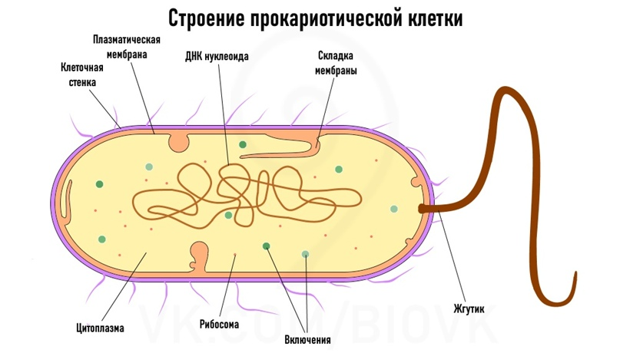
Рисунок 1. Строение клетки бактерий
Бактерии могут быть подвижны за счёт жгутиков (от 1 до 50 штук на клетку) или скольжения. Бактериальные жгутики состоят из особого белка – флагеллина, в отличие от эукариотических, которые состоят из тубулиновых микротрубочек и имеют совершенно иное строение. Скользящее движение происходит при помощи специального белкового слоя, расположенного поверх клеточной стенки.
Все бактерии — прокариоты, но не все прокариоты — бактерии. Среди прокариота выделяют две группы — эубактерии, или просто бактерии (Bacteria), и архебактерии, или археи (Archaea). Археи в целом похожи на эубактерий, но некоторые принципиальные отличия выделяют их в отдельный домен. Многие археи населяют экстремальные местообитания — термальные источники, гиперсолёные водоёмы, «чёрные курильщики».
Формы бактерий
По форме клетки бактерии бывают:
- более или менее шаровидными – кокки
- палочковидными – бациллы
- изогнутыми и извитыми: вибрионы – короткие палочки, изогнутые в виде запятой; спириллы – слабо спирализованные палочки; и спирохеты - сильно закрученные палочки.

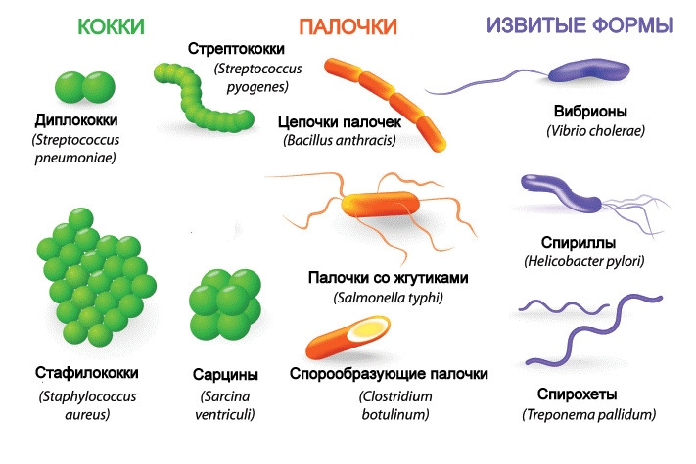
Рисунок 2. Виды бактерий
Размножение и спорообразование у бактерий
Бактерии размножаются простым бинарным делением. Сначала происходит удвоение кольцевой хромосомы, а затем между двумя дочерними хромосомами формируется перегородка. Бактерии делятся очень быстро, гораздо быстрее эукариот: при благоприятных условиях деление происходит каждые 15-20 минут.
Споры у бактерий не имеют отношения к размножению и служат для переживания неблагоприятных условий. Спора образуется внутри клетки, это молекула ДНК с небольшим количеством цитоплазмы, заключенная в очень толстую и прочную оболочку. Споры могут сохраняться при почти полном обезвоживании, замораживании и непродолжительном кипячении и остаются жизнеспособными сотни и десятки лет. При наступлении благоприятных условий споры прорастают в обычную бактериальную клетку.
Питание бактерий
По типу питания бактерий можно разделить на автотрофы и гетеротрофов. Гетеротрофы используют готовые органические вещества мёртвых (сапротрофы) или живых (паразиты) организмов.
Автотрофы не нуждаются в готовых органических веществах и самостоятельно синтезируют их из неорганических, используя энергию солнечного света (фотосинтезирующие, фототрофы) или энергию химических связей — сероводорода, аммиака, водорода (хемосинтезирующие, хемотрофы).
И гетеротрофы, и автотрофы могут вступать в отношения симбиоза, т.е. существовать во взаимовыгодном сожительстве с другими организмами. Это, например, бактерии, живущие в пищеварительной системе животных, клубеньковые азотфиксирующие бактерии, или цианобактерии в составе лишайников.
Где живут бактерии
Бактерии обитают везде — в воде, почве, воздухе и других организмах. Лучше всего они растут при температуре от 4 до 40°C, однако есть и те, кто может жить при отрицательной температуре или в кипящей воде горячих источников. Среди них есть аэробные виды, живущие в кислородной среде, и анаэробные, для которых присутствие кислорода не нужно или даже губительно. Бактерии предпочитают нейтральную или щелочную среду, а кислая среда для большинства из них губительна, на этом основано использование уксусной кислоты в консервировании.
Бактерии и биосфера
Сапротрофные бактерии — важнейшая группа редуцентов, они разлагают мертвую органику до простых неорганических соединений, завершая цикл круговорота веществ. В кооперации друг с другом и эукариотическими редуцентами они способны разлагать любые вещества, даже сложные ксенобиотики, например, пластик.
Вторая важная биосферная функция бактерий — фиксация атмосферного азота — лежит на плечах азотфиксирующих клубеньковых бактерий и цианобактерий. Азот необходим всем живым организмам для строительства аминокислот, но атмосферных газообразный недоступен для них, и только азотфиксаторы могут перевести его в доступную форму аммиака.
Цианобактерии — крупная группа продуцентов и первые фотосинтезирующие организмы в истории биосферы. Цианобактерии стали предками хлоропластов эукариот, благодаря чему возникло нынешнее разнообразие водорослей и зелёных растений, а атмосфера Земли заполнилась кислородом.
Бактерии и человек
Такие инфекционные болезни человека, как чума, сибирская язва, холера, дифтерия, туберкулёз, туляремия, дизентерия, менингит, ангина, пневмония и многие другие вызываются бактериями. Бактериальные инфекции лечатся антибиотиками. Для предотвращения заболеваемости необходимо соблюдать санитарно-гигиенические нормы и контролировать численность животных-переносчиков. Против многих бактериальных инфекций разработаны вакцины.
Бактерии используются человеком для производства продуктов питания, кормов для животных и компонентов лекарств. С помощью молочнокислых бактерий производятся кисломолочные продукты (йогурт, кефир, сметана, сыры), квашеные продукты, силос. Поскольку прокариотический геном обычно меньше эукариотического и проще устроен, он легче поддаётся модификации методами генной инженерии, что делает бактерий удобным объектом промышленной биотехнологии. С помощью генетически модифицированных штаммов бактерий можно в больших объемах синтезировать витамины, специальные белки и ферменты.

II. Практическая часть
Бактерии изучаются на уроках биологии в школе в той или иной степени с 5 по 11 класс. Существует много различных методик получения культуры различных бактерий для последующего изучения. Увидеть бактерии можно только в микроскоп. Однако колонию бактерий возможно увидеть и невооруженным глазом.
Для проведения опыта по выращиванию колонии бактерий использовали:
- Чашки Петри – 19 шт.
- Питательная среда – мясной бульон с глюкозой и огар-огаром.
- Пробы бактерий с различных поверхностей (парта, руки, учебник, телефон).

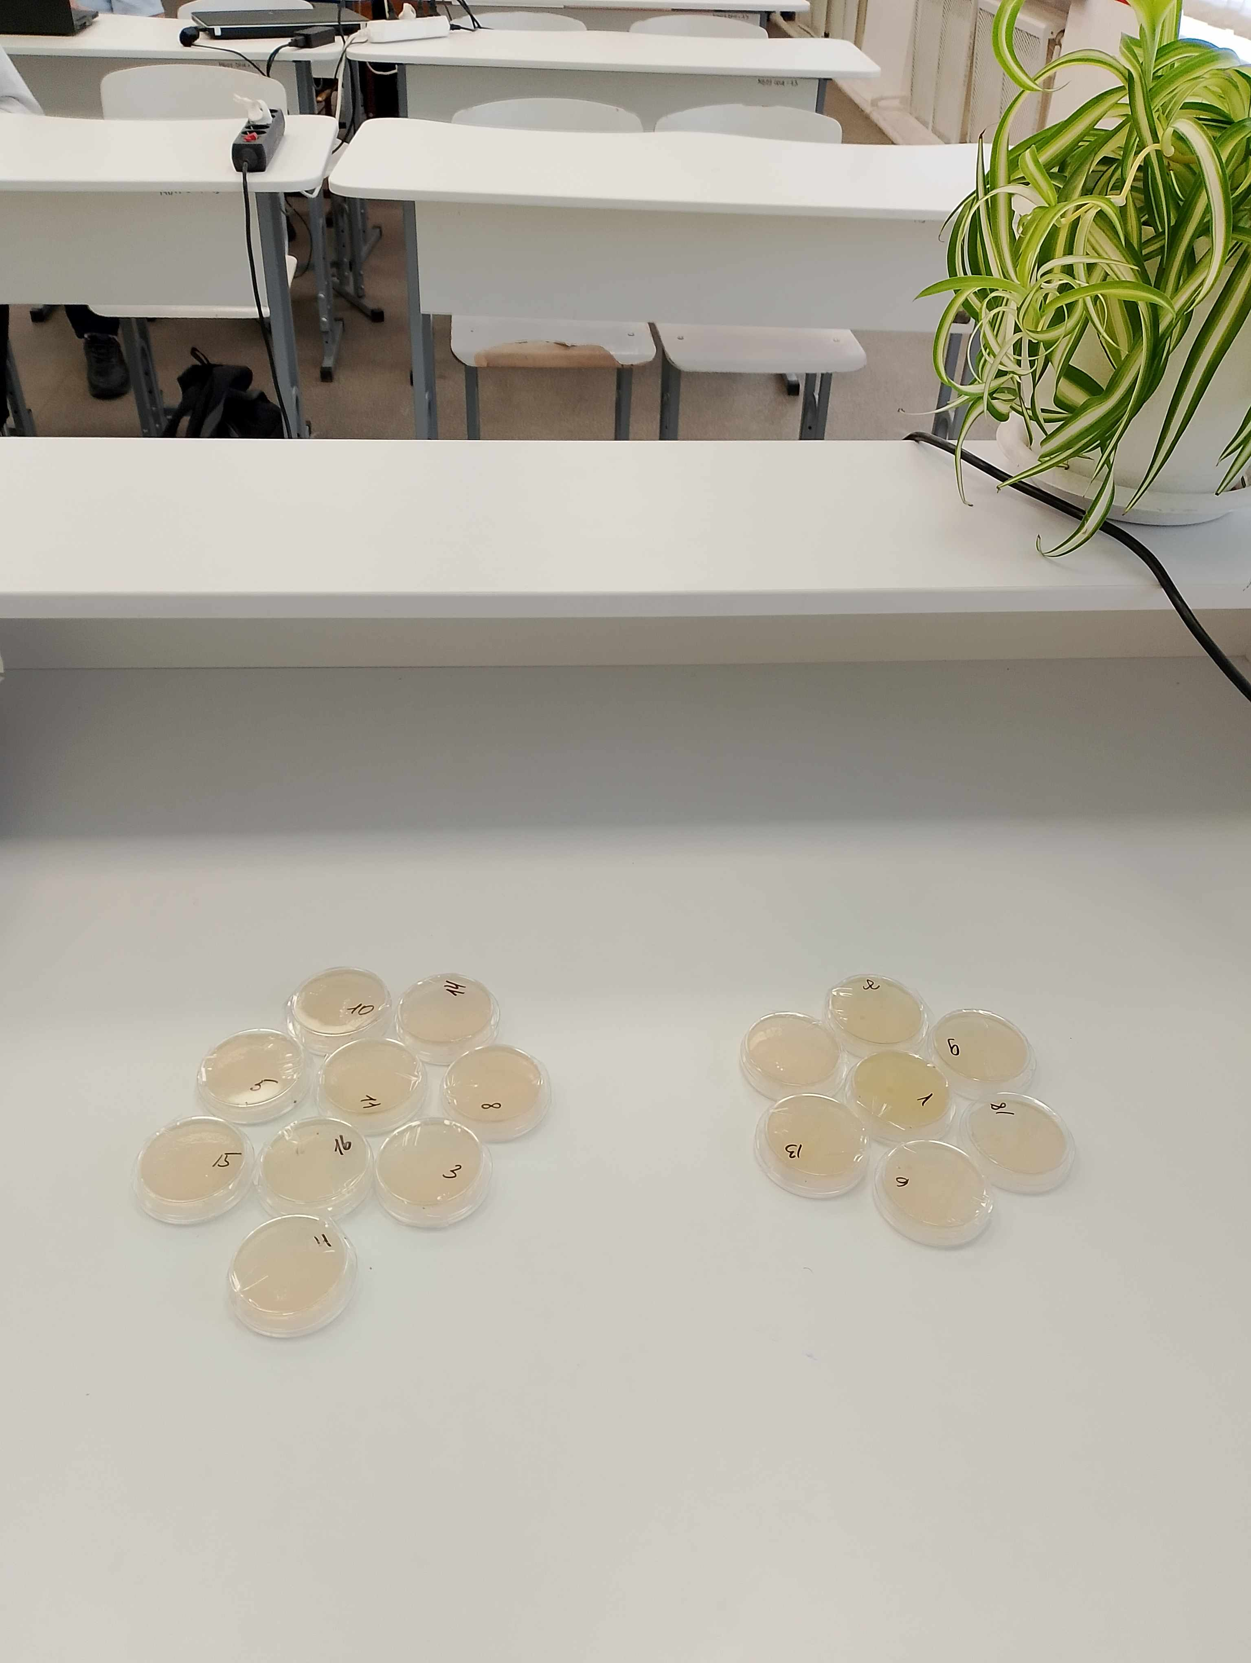
Рисунок 3. Пробы

Пробы были помещены в теплое темное место на 1 неделю. В результате появились колонии бактерий, видимые без микроскопа, различных форм, цветов.

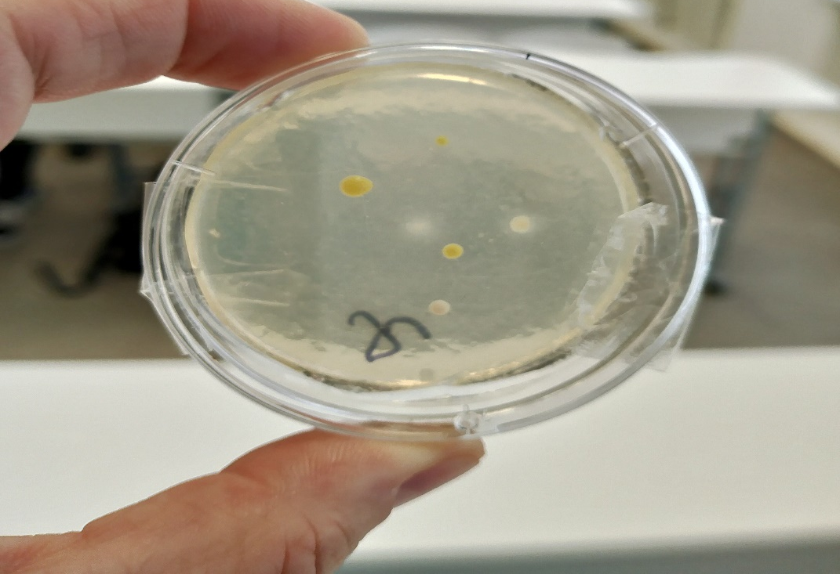
Рисунок 4. Колонии бактерий
В 2-х пробах вместо бактерий развился плесневый грибок. При проверке эти образцы оказались недостаточно герметично закрыты.
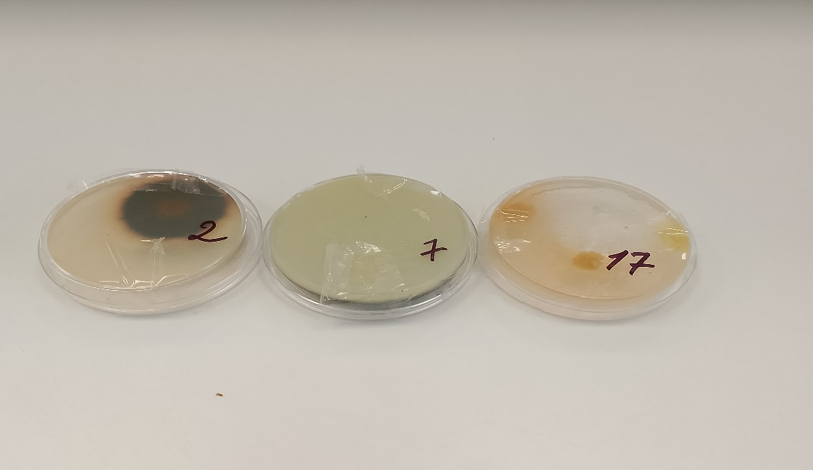
Рисунок 4. Образцы 2 и 7 с грибком.

Выводы: Вокруг нас находится огромное количество различных микроорганизмов, в том числе и бактерий. Для глаза человека они не видимы, но поместив в питательную среду пробы с различных предметов мы смогли увидеть, как из единичных бактерий вырастают целые колонии и их можно наблюдать невооруженным глазом.
В ходе проведенного опыта мы смогли доказать, что бактерии находятся вокруг нас, просто их не видно.
Для защиты от вредных бактерий мы разработали памятки (Приложение).
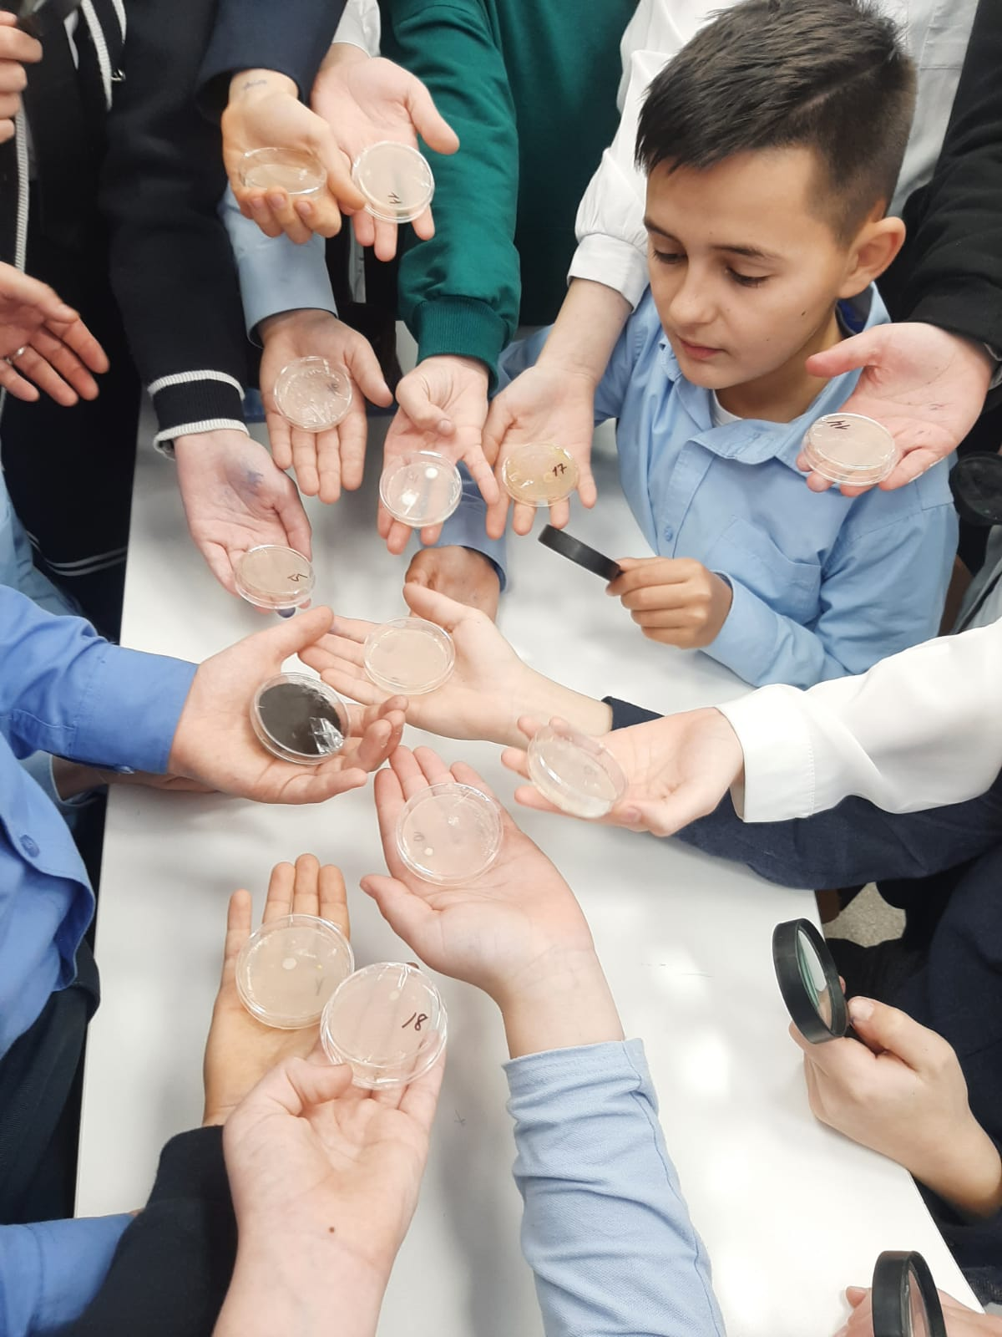
Рисунок 5. У кого кто вырос.

Для сбора материалов были распределены задания:

№ п/п | ФИО | Задание
1 | Абукин Богдан Сергеевич | Польза бактерий
2 | Беленко Богдан Викторович | Стихи о бактериях
3 | Вартапетян Матэо Санасарович | Листовка о бактериях
4 | Иванов Родион Игоревич | Стихи о бактериях
5 | Малыхин Артём Евгеньевич | Стихи о бактериях
6 | Минаев Даниил Александрович | Листовка о бактериях
7 | Разинков Глеб Дмиртриевич | Виды бактерий
8 | Пикин Тимофей Евгеньевичч | Виды бактерий
9 | Пятакова Анна Романовна | Рисунок бактерий
10 | Рустамова Рамиля Руфетовна | Вред бактерий
11 | Савчук Алиса Андреевна | Рисунок бактерий
12 | Сивашова Вероника Евгеньевна | Листовка о бактериях
13 | Соколова Екатерина Алексеевна | Вред бактерий
14 | Сторожева Дарья Александровна | Польза бактерий
15 | Страданченкова Лилия Александровна | Виды бактерий
16 | Филимонов Андрей Игоревич | Листовка о бактериях
17 | Шульман Анастасия Павловна | Рисунок бактерий
18 | Щербаков Виталий Евгеньевич | Фоторепортер

Таблица 1. Задания для самостоятельного выполнения

Литература

- Микробиология с основами вирусологии. К.А.Лукомская М: «Просвещение» 1987
- Методика обучения биологии 6-7 растения, бактерии, грибы, лишайники Г.С.Калинова, А.Н.Мягкова М: Просвещение 2020
- Учебник «Биология» 5 класс Пасечник В.В. М: Просвещение 2023
- Энциклопедия «Всё обо всём» 2009
- Выращиваем бактерии - https://vk.com/wall-85191135_281
- Выращивание бактерий в чашках Петри - https://forum.xumuk.ru/topic/281251

Приложение 1
